1. 安装前准备的文件

VMware官网上下载 workstation Pro并安装.

下载centOS: <https://www.centos.org/download/> 里面包含Linux等各种系统.

1. 打开Vmware, 点击创建新的虚拟机

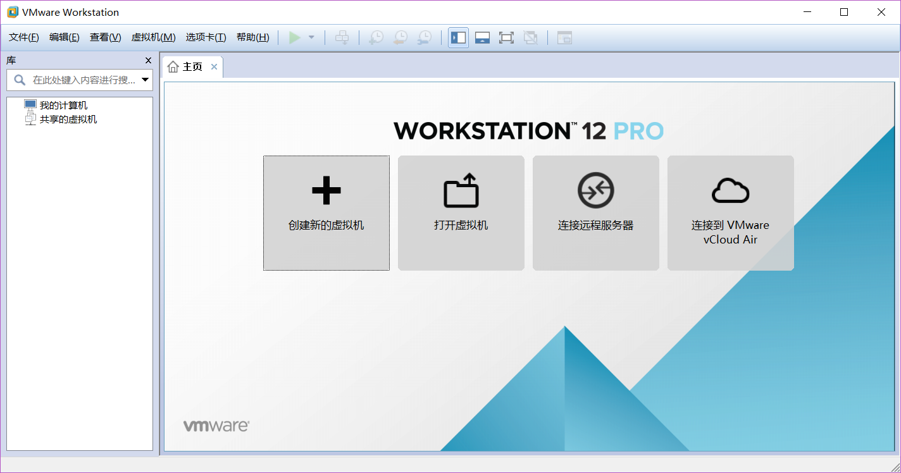

1. 选择典型, 下一步

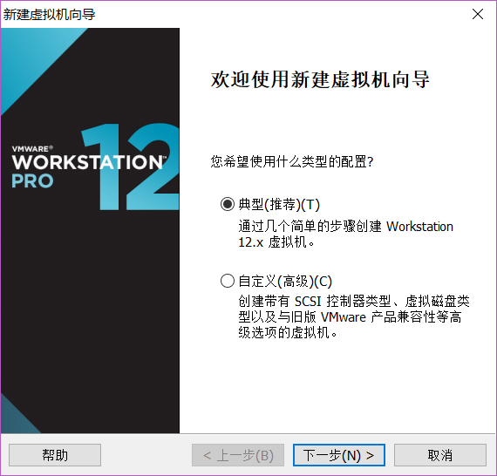

1. 选择安装盘镜像文件,选择下载的镜像centOS, 点击下一步

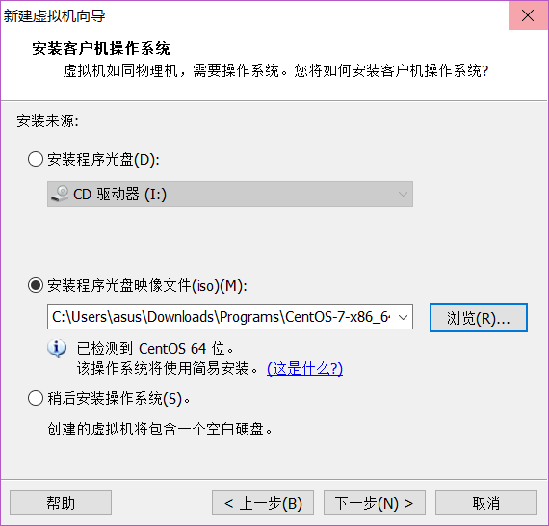

1. 设置系统信息, 主要是系统名, 用户名和密码.

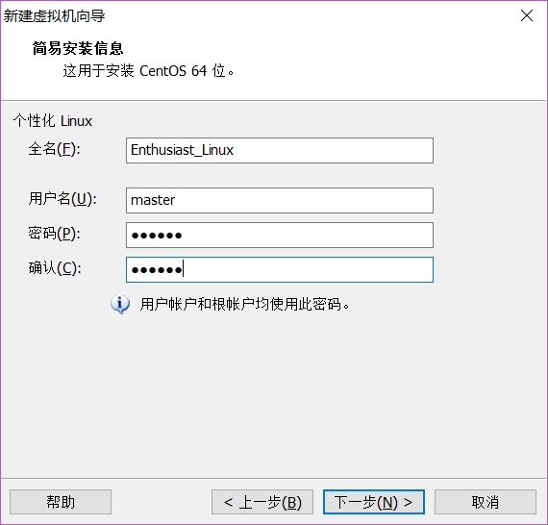

1. 给虚拟机取个名字, 选择安装的磁盘或文件夹

我们可以单独的分出一个盘给我们的虚拟系统用，例如压缩一个20G的盘专门存放linux。我们也可以直接将其放到一个文件夹中，在你的电脑上任意一个盘上新建一个文件夹，一会安装的时候直接将系统放在里面即可。

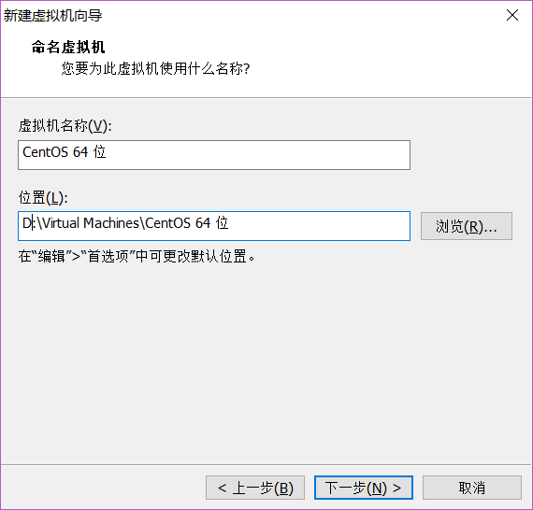

1. 指定磁盘的容量, 一般15G左右, 然后点击下一步

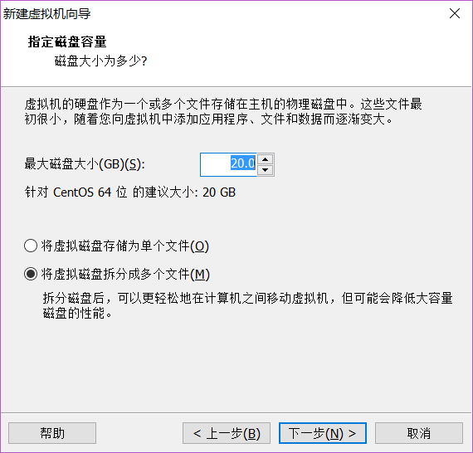

1. 在窗口中选择定制硬件，然后根据需要进行相应的选择，如果没有特殊的要求，默认即可。

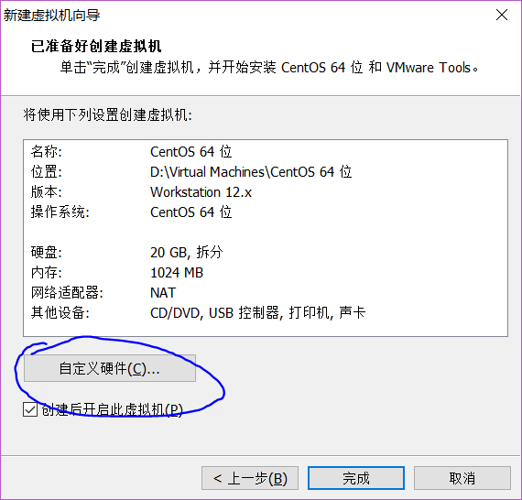

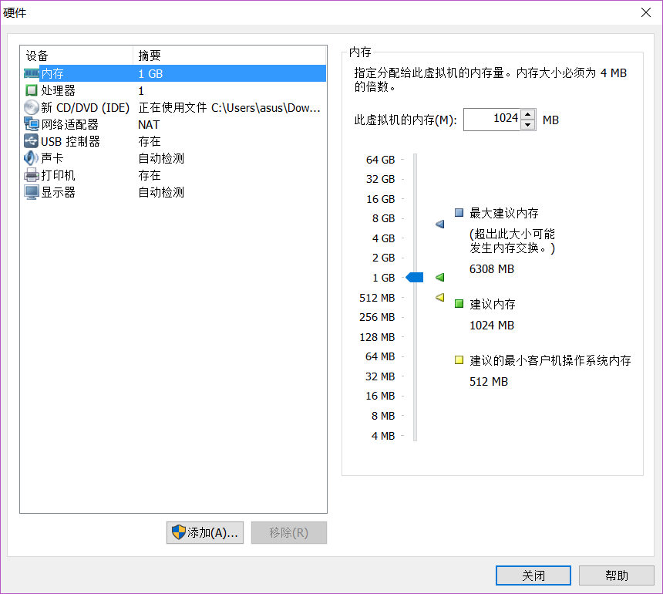

1. 点击完成自动安装

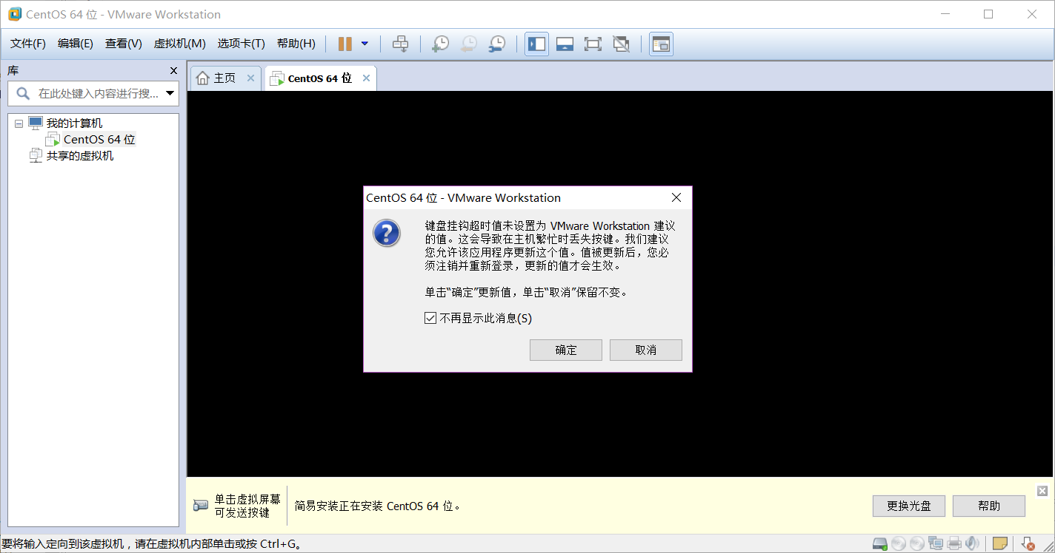

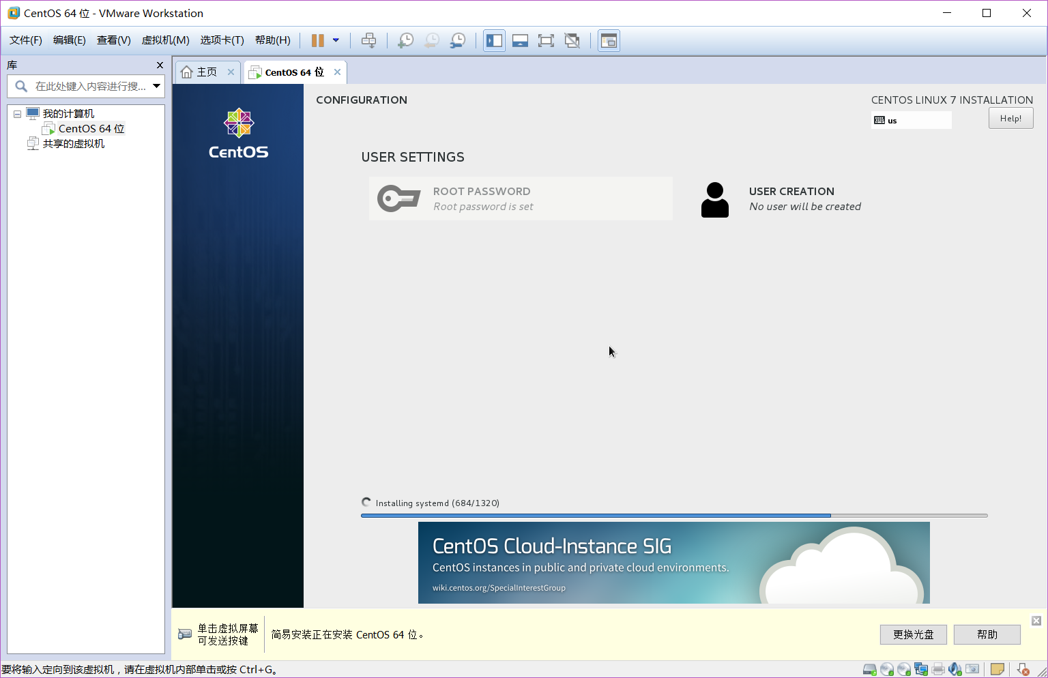

1. 创建用户,接受协议, 然后登录系统就可以使用了

